АНАЛИТИЧЕСКИЙ ОТЧЁТ · 2026
Технологическое сердце Европы
Ведущие промзоны Нидерландов: чипы, дата-центры и искусственный интеллект
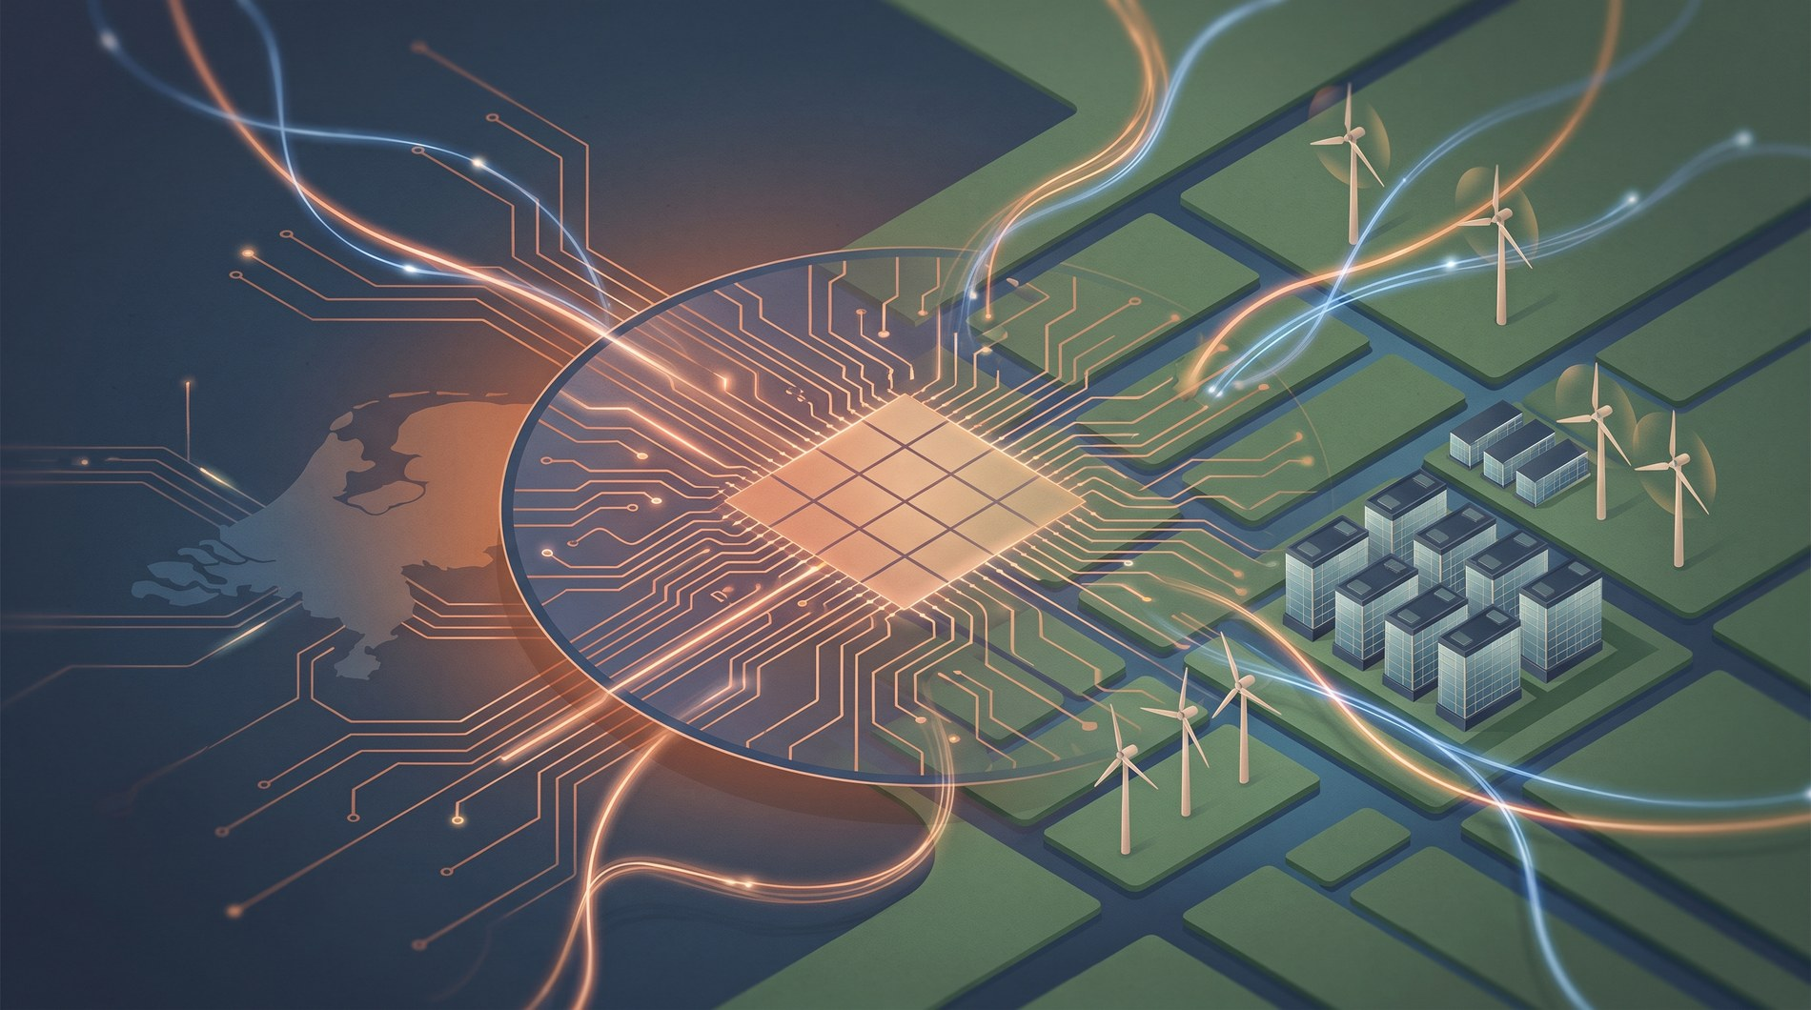
Нидерланды соединяют производство чипов, энергию ветра и «облачные» дата-центры в единую технологическую экосистему.
Где рождаются технологии, на которых работает весь цифровой мир.
Аналитический отчёт · Июль 2026

Содержание
Краткое резюме 3
Почему маленькая страна стала сверхдержавой 4
Часть I. Чипы: Брейнпорт Эйндховен 6
ASML — Велдховен, промзона De Run 6
High Tech Campus Eindhoven 8
Неймеген — завод чипов NXP и Ampleon 9
Часть II. Дата-центры: где живёт «облако» 10
Амстердам — Science Park и узел AMS-IX 10
Эмсхавен — гиперскейл-кампус Google 12
Agriport A7 — Мидденмер (Microsoft и Google) 13
Часть III. Искусственный интеллект и наука будущего 15
Делфт — QuTech и квантовые технологии 15
Часть IV. Экономика, энергия и трудные вопросы 17
Сравнение ключевых зон 18
Заключение: что дальше 18
Источники 19

Краткое резюме
Нидерланды — небольшая страна размером меньше половины Московской области. Но именно здесь находятся технологии, без которых не работал бы ни один современный смартфон, дата-центр или система искусственного интеллекта. В этом отчёте простым языком рассказано о главных промышленных зонах страны, где расположились мировые лидеры в трёх областях: производстве оборудования для чипов, дата-центрах и искусственном интеллекте.
~100%  мирового рынка EUV-литографии — у ASML | €32,7 млрд  выручка ASML в 2025 году | ~60 000  рабочих мест в чип-секторе | 15 Тбит/с  пиковый трафик узла AMS-IX

Всё держится на трёх «китах». Первый — регион Брейнпорт Эйндховен на юге страны, где компания ASML делает уникальные машины для печати микросхем. Второй — дата-центры: гигантские «фабрики облака» в Амстердаме, Эмсхавене и Мидденмере, где хранятся данные Google, Microsoft и тысяч других компаний. Третий — наука об ИИ и квантовых технологиях, центром которой стали университеты Амстердама и Делфта.
Главное в двух предложениях
Нидерланды контролируют одно из самых узких мест мировой экономики: без литографических машин ASML нельзя произвести передовые чипы — а на них работает буквально весь цифровой мир. Одновременно страна стала одним из четырёх крупнейших «перекрёстков интернета» Европы, что превратило её в естественный дом для дата-центров и искусственного интеллекта.

Почему маленькая страна стала технологической сверхдержавой
У Нидерландов нет ни нефти в больших количествах, ни огромной территории. Зато есть несколько преимуществ, которые вместе дали мощный эффект. Страна лежит на пересечении морских и подводных кабельных путей: через её берег проходят интернет-кабели, соединяющие Европу с Америкой и остальным миром. Здесь ровный прохладный климат — это важно, потому что дата-центры нужно постоянно охлаждать. Есть дешёвая земля в северных провинциях и много энергии ветра.
Но главный секрет — в людях и традициях. Ещё в XX веке электронный гигант Philips в Эйндховене создал одну из лучших в мире исследовательских лабораторий. Из неё позже выросли ASML, NXP и десятки других компаний. Государство, бизнес и университеты привыкли работать вместе — эту модель называют «тройной спиралью»: три стороны сообща делят лаборатории, «чистые комнаты» и знания. Сильные технические университеты (Делфт, Эйндховен, Твенте, Амстердам) каждый год выпускают инженеров. Так сложилась редкая ситуация: в трёх соседних областях — чипы, дата-центры и ИИ — страна оказалась среди мировых лидеров сразу.
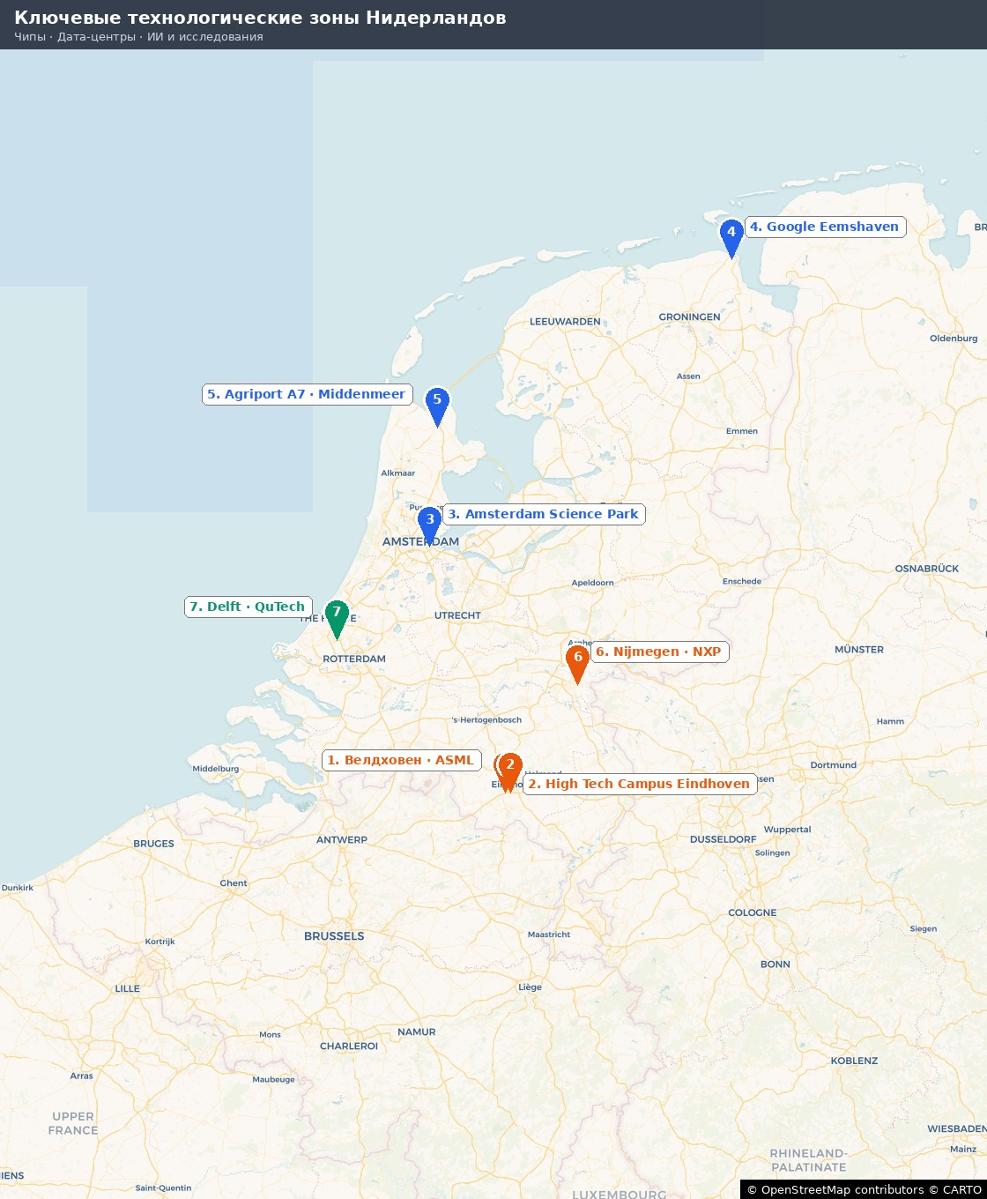
Карта ключевых технологических зон Нидерландов. Оранжевым отмечены центры производства чипов, синим — дата-центры, зелёным — научные центры.
Ниже мы по очереди рассмотрим каждую из этих зон: кто там работает, что производит и почему это важно для всего мира. Для каждой площадки приведён спутниковый снимок из карт — чтобы было видно, как выглядит место на самом деле.

Часть I. Чипы: Брейнпорт Эйндховен — «мозг» мировой электроники
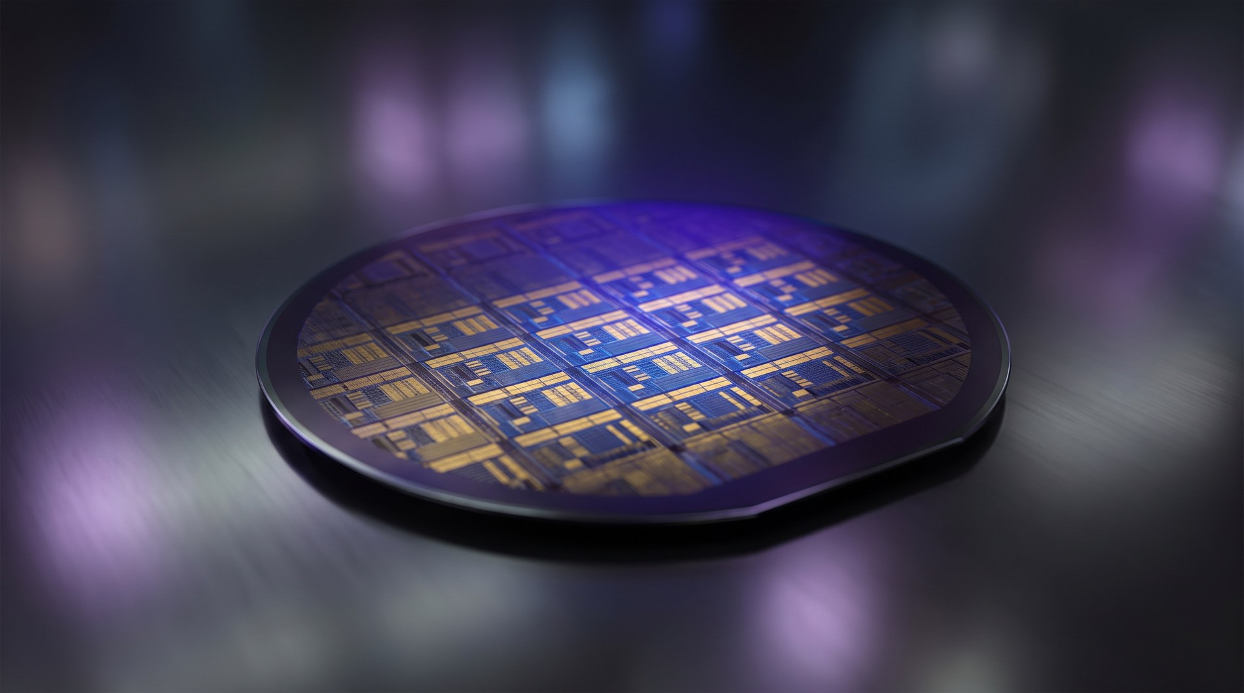
Кремниевая пластина с микросхемами. Чтобы напечатать на ней узор в тысячи раз тоньше волоса, нужны машины, которые делает только одна компания в мире.
Брейнпорт Эйндховен — это не один завод, а целый регион вокруг города Эйндховен на юге Нидерландов. Его часто называют «умнейшим регионом Европы»: здесь сосредоточены компании, которые вместе отвечают за значительную часть мирового производства оборудования для микросхем. Сердце этого региона — компания ASML.

ASML — Велдховен, промзона De Run
📍 Велдховен, Северный Брабант 51.4106° с.ш., 5.4262° в.д.
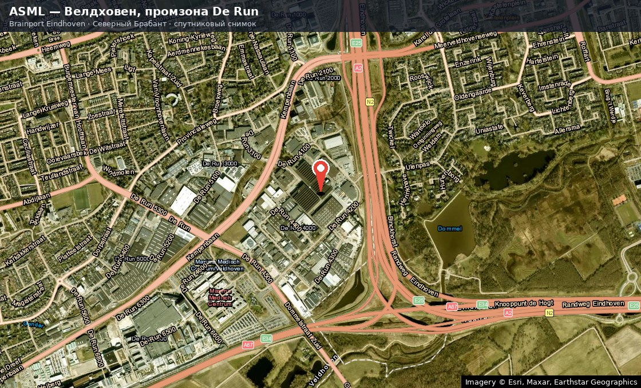
Спутниковый снимок: штаб-квартира и заводские цеха ASML в промзоне De Run, Велдховен.
ASML — самая важная технологическая компания Европы и, возможно, самое узкое место всей мировой экономики. Она делает литографы — машины, которые «печатают» рисунок микросхем на кремниевых пластинах. Самые современные из них, работающие на «жёстком ультрафиолете» (EUV), не умеет делать больше никто в мире. Без них невозможно произвести передовые чипы для смартфонов, видеокарт и систем ИИ.
Ключевые резиденты
■ ASML — литографы DUV и EUV; единственный в мире производитель EUV-машин
■ Поставщики-партнёры (VDL ETG, Sioux, Prodrive) — сверхточная механика и электроника
■ Рядом — ASM International и Besi, тоже делающие оборудование для чипов
Факты и цифры
■ Выручка 2025: €32,7 млрд (+16% за год)
■ Чистая прибыль 2025: €9,6 млрд
■ Сотрудников: ~44 000 (больше половины — в Велдховене)
■ Доля рынка: ~83% всех литографов и почти 100% EUV
■ Цена одной машины: ~$200 млн (EUV), до ~$370 млн (новейшая High-NA)
■ Промзона De Run: ~120 га — крупнейшая в Велдховене
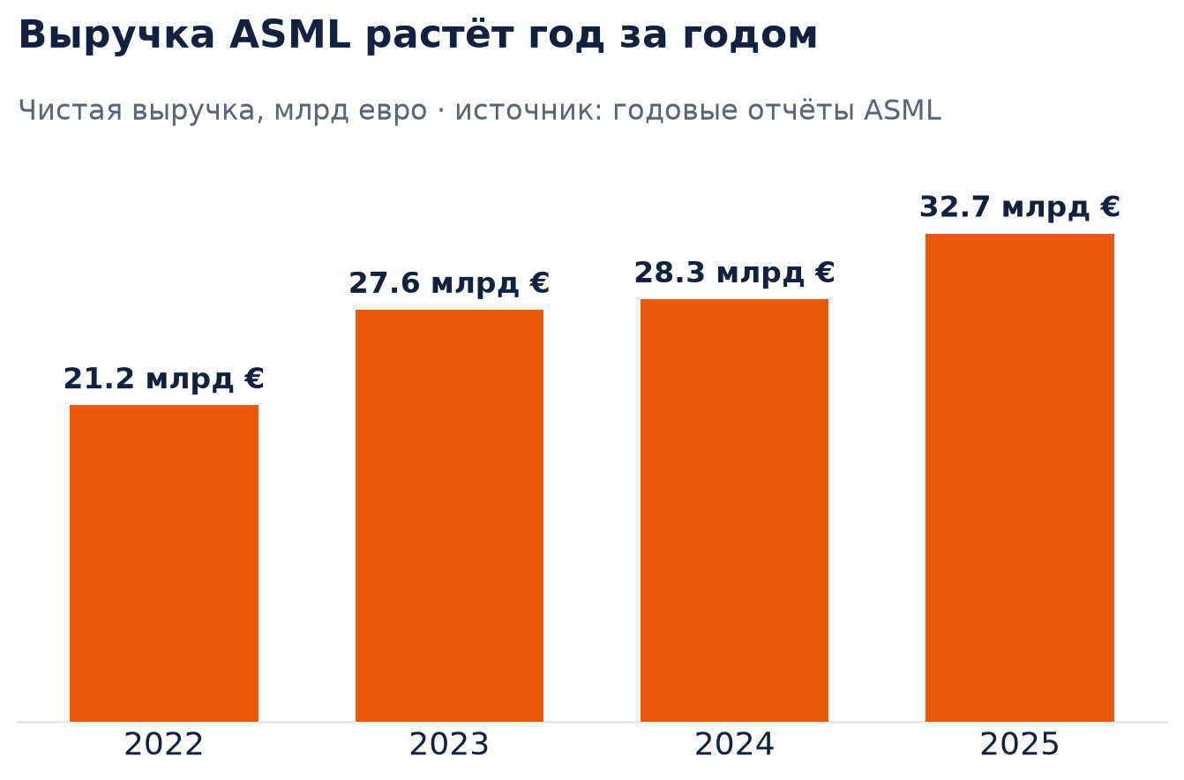
Выручка ASML быстро растёт: спрос на чипы и на искусственный интеллект тянет за собой спрос на оборудование.
Что такое EUV-литография — простыми словами
Чтобы сделать чип, на кремниевую пластину нужно нанести узор из миллиардов деталей, каждая тоньше вируса. Литограф работает как гигантский фотоувеличитель наоборот: он проецирует этот узор светом. Обычного света для самых мелких деталей уже не хватает, поэтому ASML использует «жёсткий ультрафиолет» (EUV) — луч, который получают, испаряя капли олова лазером 50 000 раз в секунду. Такая машина размером с автобус, весит как самолёт и стоит сотни миллионов долларов. Сделать её умеет только ASML — вот почему весь мир зависит от одного завода под Эйндховеном.

High Tech Campus Eindhoven
📍 Эйндховен, Северный Брабант 51.4097° с.ш., 5.4544° в.д.
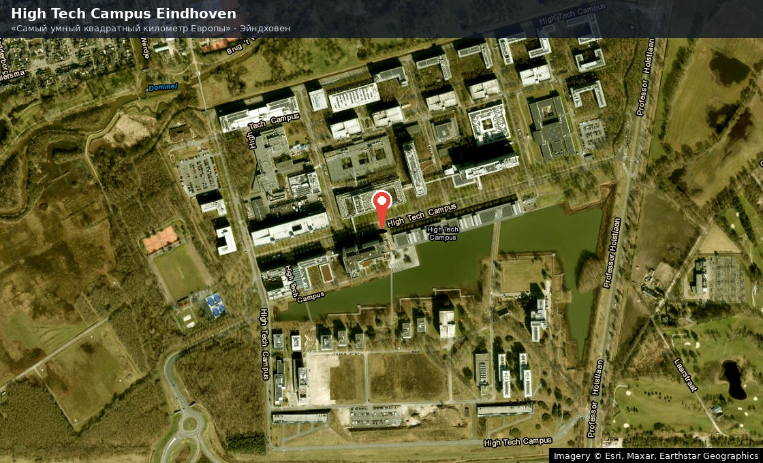
Спутниковый снимок: High Tech Campus Eindhoven — компактный научный кампус, который называют «умнейшим квадратным километром Европы».
High Tech Campus — это научный городок площадью около квадратного километра, где на одной территории работают более 300 компаний и исследовательских институтов. Здесь придумывают технологии, которые потом идут в производство по всему миру. Кампус вырос из старой лаборатории Philips и сегодня остаётся главным «мозговым центром» региона.
Ключевые резиденты
■ NXP Semiconductors — мировая штаб-квартира; чипы для автомобилей, банковских карт и телефонов
■ Signify (бывшая Philips Lighting) — умное освещение
■ imec-NL / Holst Centre — исследования наноэлектроники и гибкой электроники
■ 300+ компаний и стартапов, от гигантов до молодых команд
Факты и цифры
■ ~300 компаний и институтов на одной площадке
■ ~12 000 исследователей из ~85 стран
■ На компании кампуса приходится ~40% всех патентных заявок Нидерландов
■ Открыт в 1998 году (на базе лаборатории Philips NatLab)

Неймеген: где чипы сходят с конвейера
Если Эйндховен — это про идеи и оборудование, то в городе Неймеген чипы действительно производят. Здесь находится крупнейший в мире завод компании NXP, а также Ampleon — один из ведущих производителей радиочастотных транзисторов, которые стоят в базовых станциях мобильной связи 5G.

Неймеген — завод чипов NXP и Ampleon
📍 Неймеген, Гелдерланд 51.8287° с.ш., 5.8756° в.д.
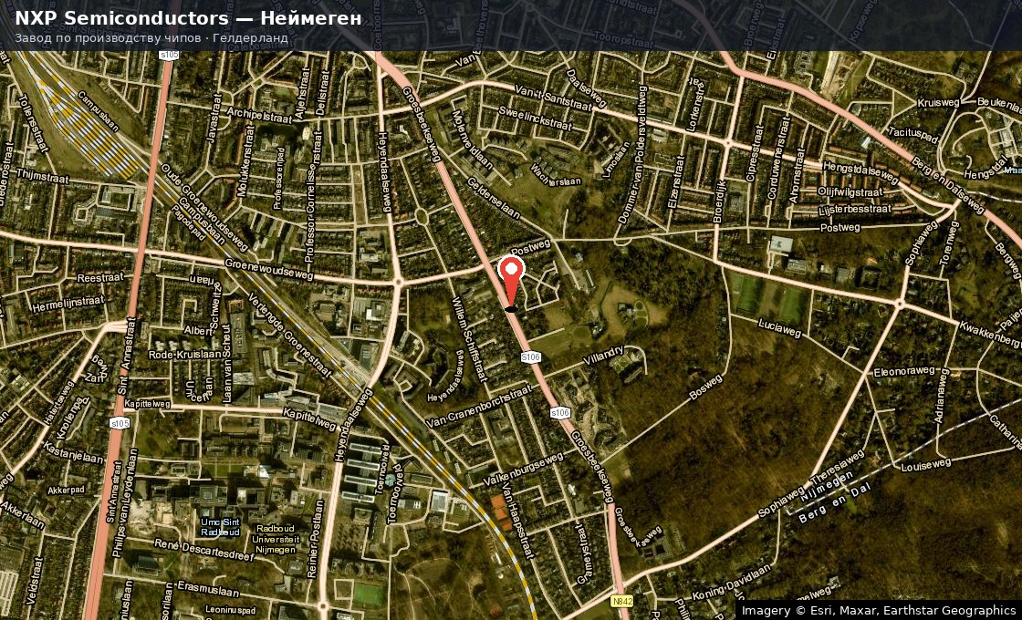
Спутниковый снимок: заводская площадка NXP (ICN8) и кампус Novio Tech в Неймегене.
Неймеген — вторая по важности площадка NXP после штаб-квартиры в Эйндховене. Здесь чипы не только разрабатывают, но и производят с 1953 года. Вокруг завода вырос кампус Novio Tech, где работают десятки высокотехнологичных компаний.
Ключевые резиденты
■ NXP — заводская площадка ICN8, крупнейший завод компании в мире
■ Ampleon — радиочастотные силовые транзисторы (для сетей 5G)
■ Novio Tech Campus — 85+ компаний в области полупроводников и здоровья
Факты и цифры
■ NXP в Неймегене: ~1 700 сотрудников
■ Ampleon: ~1 250 сотрудников по всему миру
■ Производство чипов на площадке ведётся с 1953 года
■ Novio Tech Campus: 85+ компаний и 4 500+ работников
Вместе эти площадки образуют плотную «экосистему»: ASML делает оборудование, NXP и Nexperia производят чипы, Besi и ASM International выпускают технику для их сборки, а сотни поставщиков — от VDL до Sioux — обеспечивают детали и инженеров. Ни одна из этих компаний не смогла бы работать в одиночку — сила именно в их близком соседстве.
300+  компаний в чип-кластере страны | ~60 000  рабочих мест в секторе | ~€25 млрд  экспорт оборудования (2024) | ~9%  доля мирового рынка чипов

Часть II. Дата-центры: где живёт «облако»
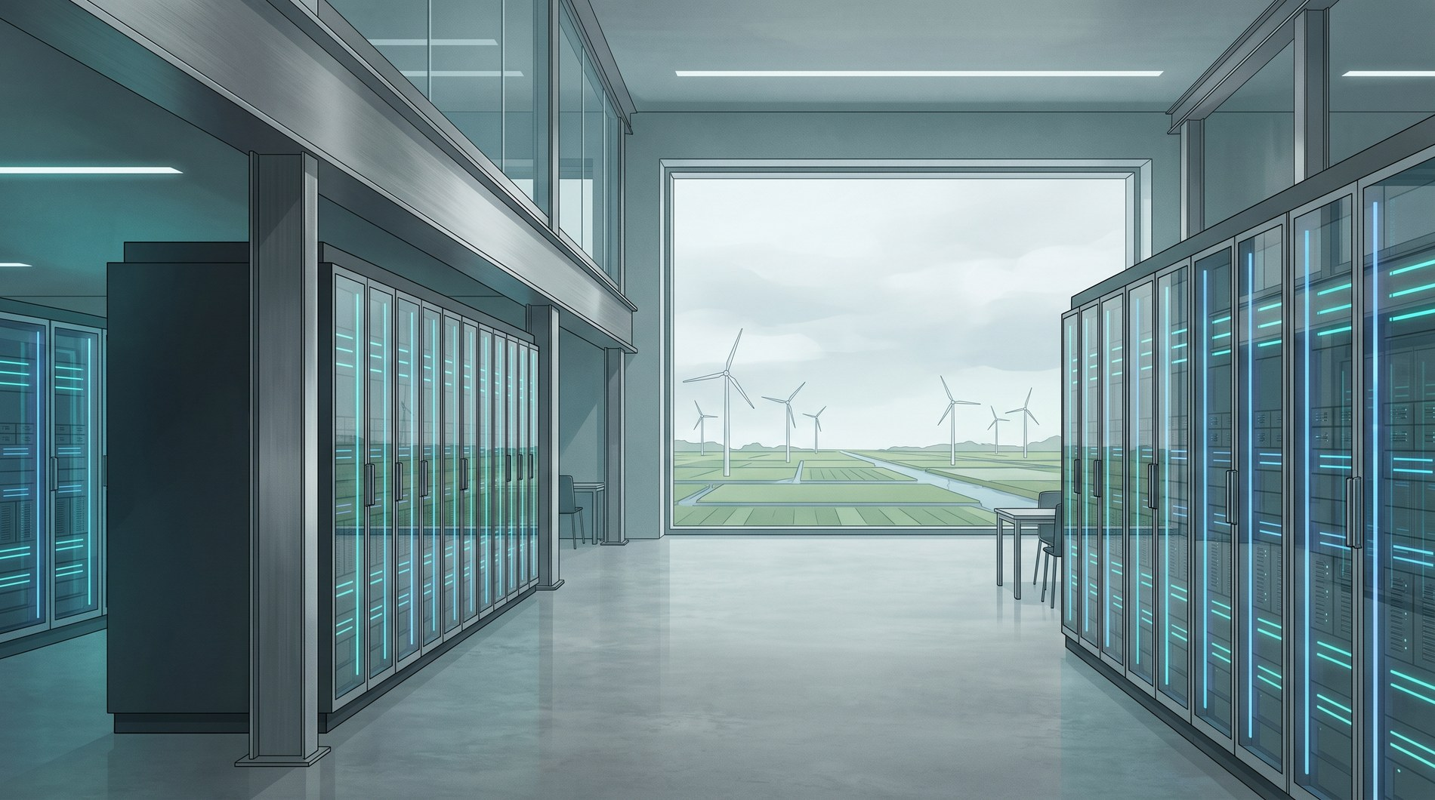
Внутри дата-центра: ряды серверов, которые хранят и обрабатывают данные. В Нидерландах многие из них работают на энергии ветра.
Когда мы говорим «данные в облаке», на самом деле речь идёт о вполне земных зданиях, набитых компьютерами. Это дата-центры — «фабрики облака». Нидерланды стали одним из главных мест для них в Европе по трём причинам: через страну проходят подводные интернет-кабели (они выходят на берег у Бевервейка и Зандворта), здесь работает один из крупнейших в мире узлов обмена трафиком AMS-IX, а на севере много дешёвой земли и энергии ветра. Расположение почти идеальное: из Амстердама сигнал доходит примерно до 80% Европы меньше чем за 50 миллисекунд.

Амстердам — Science Park и узел AMS-IX
📍 Амстердам, Северная Голландия 52.3564° с.ш., 4.9508° в.д.
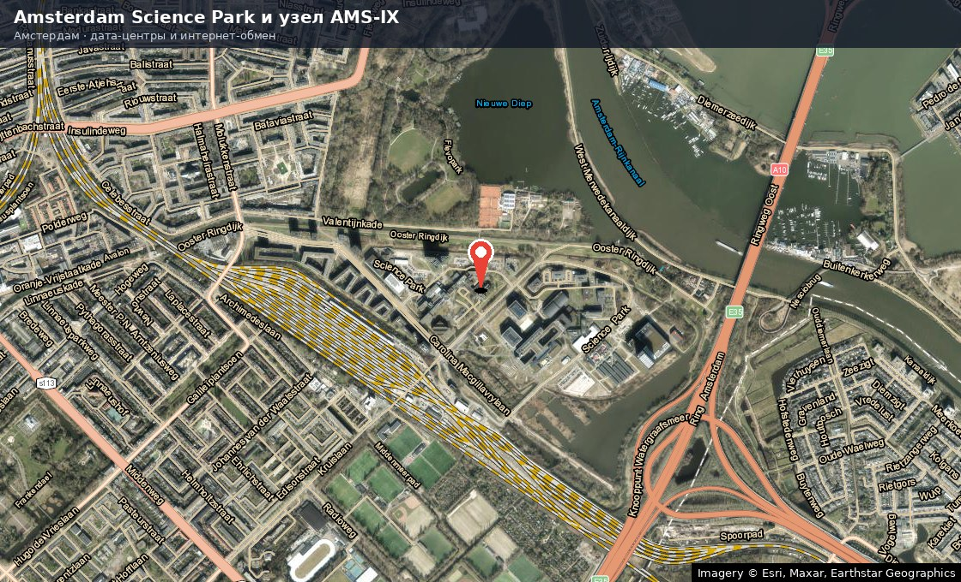
Спутниковый снимок: Amsterdam Science Park — научный парк и один из главных «перекрёстков интернета» Европы.
Amsterdam Science Park — это одновременно научный кампус и цифровое сердце страны. Здесь расположен AMS-IX — точка, где сотни интернет-провайдеров и компаний обмениваются трафиком. По сути, это один из главных «перекрёстков» всего европейского интернета. Рядом — университетские лаборатории, которые занимаются искусственным интеллектом.
Ключевые резиденты
■ AMS-IX — одна из крупнейших в мире точек обмена интернет-трафиком
■ Equinix, Digital Realty (Interxion), Global Switch — операторы дата-центров
■ Университет Амстердама (UvA) и CWI — исследования ИИ (в CWI когда-то создали язык Python)
■ SURF — национальный суперкомпьютер Snellius; Nikhef — физика частиц, где всё началось
Факты и цифры
■ AMS-IX: пиковый трафик 15 Тбит/с (апрель 2026)
■ 882 подключённые сети из 70 стран
■ Амстердам: ~852 МВт действующих дата-центров
■ Один из 4 крупнейших рынков дата-центров Европы (FLAP-D)
■ 170+ компаний и 10 000+ человек на территории парка
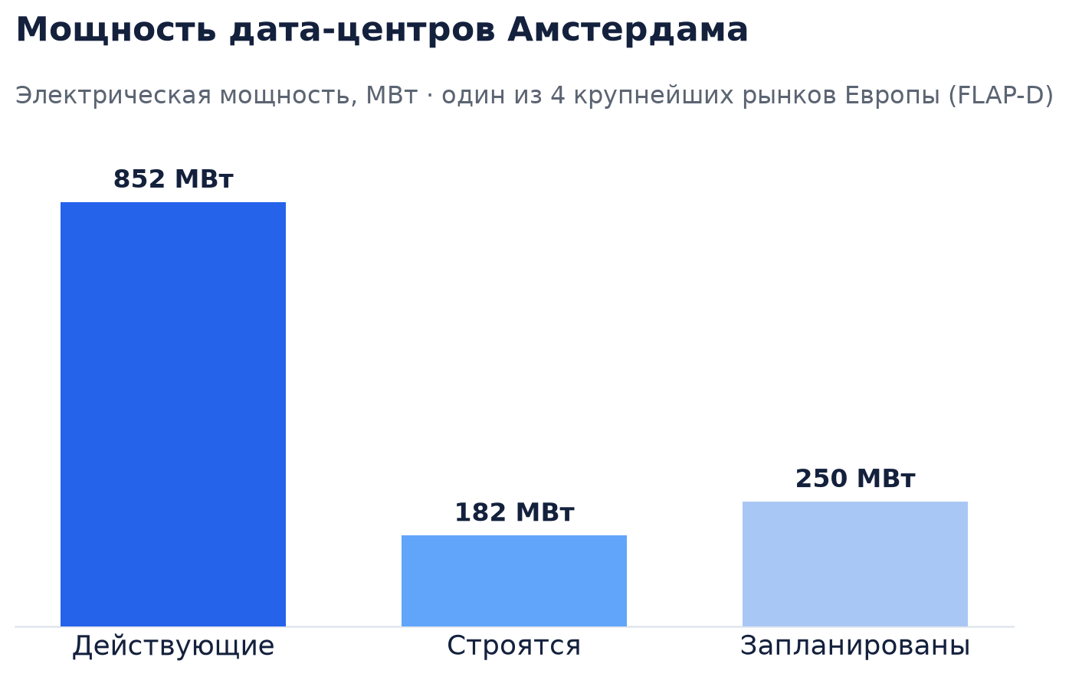
Дата-центры Амстердама измеряют в мегаваттах потребляемой мощности. Спрос настолько велик, что новые площадки строят и планируют постоянно.
Самые большие дата-центры — так называемые гиперскейл — строят не в самом Амстердаме (там для них уже нет места и энергии), а на севере страны. Два главных таких места — Эмсхавен и Мидденмер.

Эмсхавен — гиперскейл-кампус Google
📍 Эмсхавен, Гронинген 53.4244° с.ш., 6.8592° в.д.
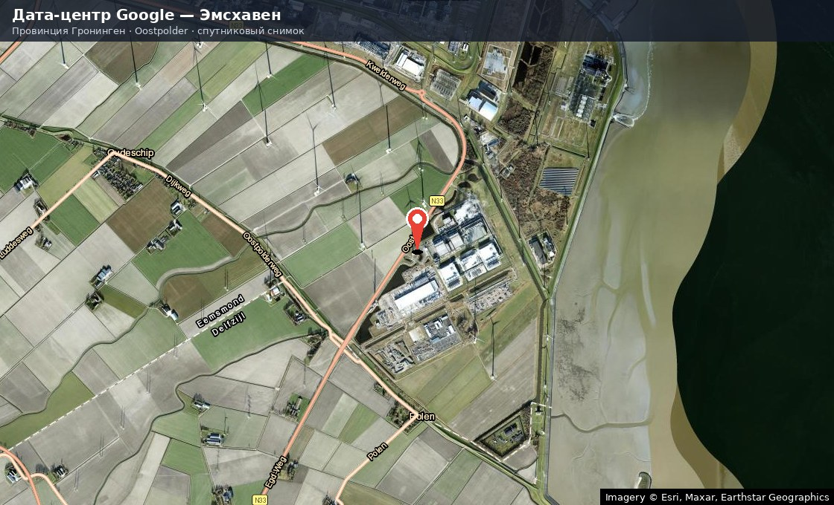
Спутниковый снимок: дата-центр Google в Эмсхавене на берегу Ваттового моря, среди ветрогенераторов.
Эмсхавен — это порт и промзона на самом севере страны, у Ваттового моря. Здесь Google построила свой первый дата-центр в континентальной Европе. Место выбрано не случайно: рядом причаливают подводные кабели, дует сильный ветер (значит, есть зелёная энергия), а прохладный морской воздух помогает охлаждать серверы.
Ключевые резиденты
■ Google — флагманский европейский дата-центр компании
■ QTS — отдельный дата-центр колокейшн (~20 МВт)
■ Groningen Seaports, TenneT, Eneco — порт, электросети и поставки зелёной энергии
Факты и цифры
■ Открыт в декабре 2016 года
■ Инвестиции: €600 млн + €500 млн на расширение
■ Всего Google вложила в цифровую инфраструктуру NL: >€3,7 млрд
■ Работает на 100% возобновляемой энергии с 2016 года
■ Мощность кампуса: 500+ МВт
■ ~700 сотрудников; вклад в экономику ~€1,96 млрд в год

Agriport A7 — Мидденмер (Microsoft и Google)
📍 Мидденмер, Северная Голландия 52.7656° с.ш., 5.0380° в.д.
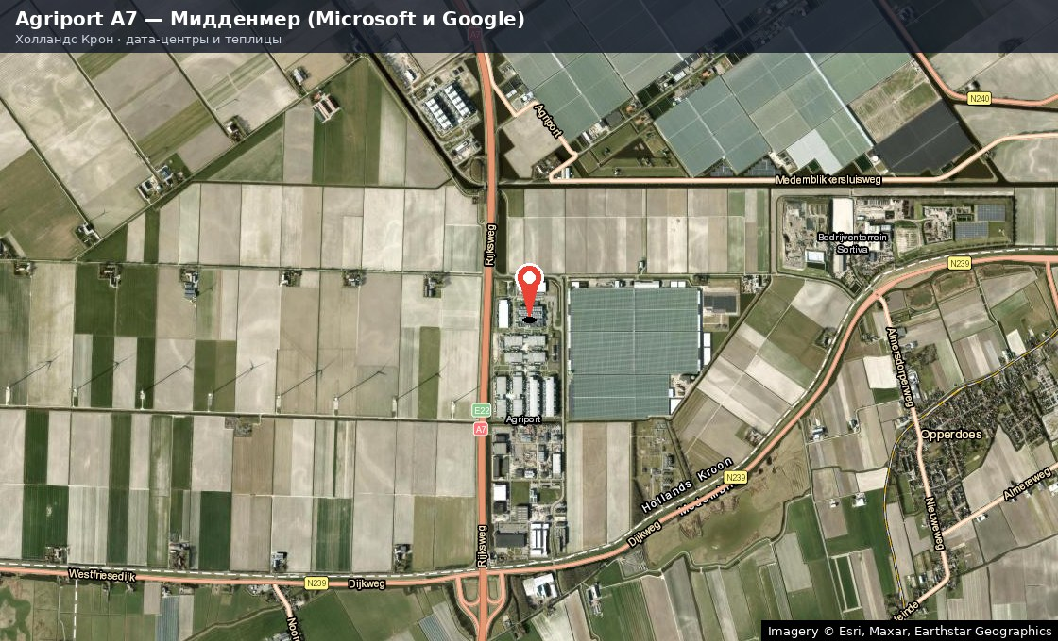
Спутниковый снимок: дата-центры Microsoft и Google соседствуют с гигантскими теплицами Agriport A7.
Agriport A7 — необычное место: здесь дата-центры мировых гигантов стоят прямо рядом с огромными теплицами, где выращивают помидоры и перец. Это самый большой в Нидерландах кластер гиперскейл-центров: тут работает крупнейший в стране кампус Microsoft, а по соседству — второй дата-центр Google. Именно вокруг этой площадки развернулись главные споры об энергии и воде.
Ключевые резиденты
■ Microsoft — крупнейший в Нидерландах гиперскейл-кампус
■ Google — второй дата-центр компании в стране
■ Agriport A7 — теплицы на ~480 га (~20% всех томатов страны)
■ ECW (геотермальная станция) и Vattenfall (энергия ветра)
Факты и цифры
■ Инвестиции Microsoft: ~€2 млрд, ~450 рабочих мест
■ Потребление: ~1,17 ТВт·ч в год (~1% всего электричества страны)
■ В 2021 году израсходовано 84 млн литров питьевой воды
■ Расширение в сентябре 2025: +50 га и ~350 новых мест
■ Зелёный ток — по 15-летнему контракту с Vattenfall
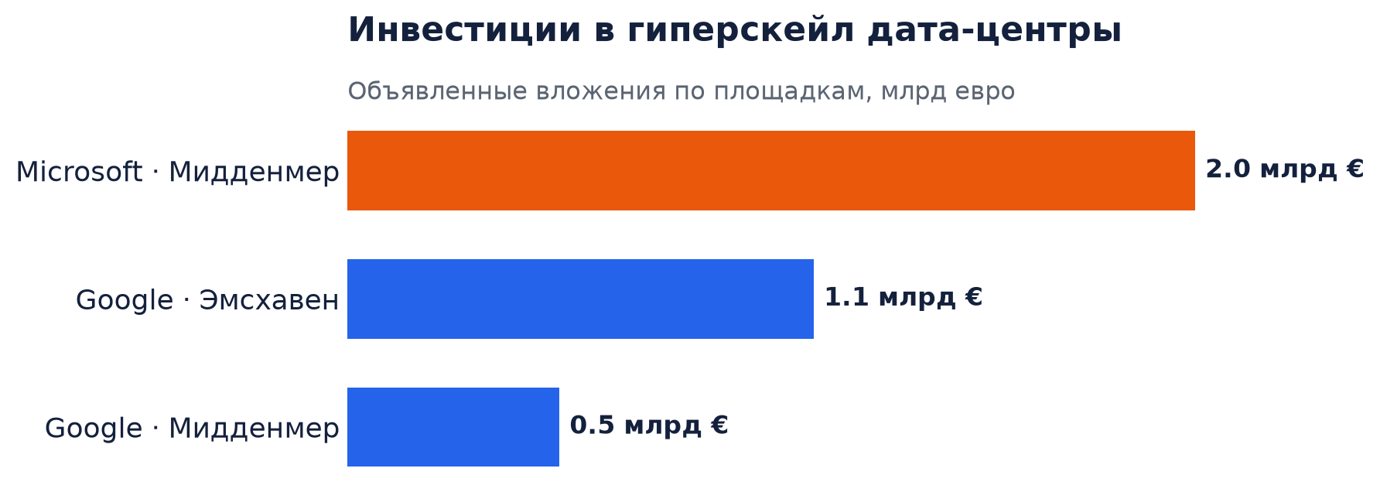
Только эти три площадки притянули более €3,5 млрд инвестиций мировых технологических гигантов.
Почему их называют «гиперскейл»
Гиперскейл (hyperscale) — это дата-центры огромного размера, которые строят для себя Google, Microsoft, Amazon и подобные компании. Один такой кампус может потреблять столько же электричества, сколько небольшой город. В Нидерландах порог «гиперскейла» — мощность от 70 мегаватт или площадь больше 10 гектаров. Именно из-за такого аппетита к энергии государство в итоге ограничило их строительство (об этом — в Части IV).

Не все проекты состоялись. Компания Meta (Facebook) планировала построить огромный дата-центр на 200 МВт возле городка Зеевольде. Проект одобрили в конце 2021 года, но после протестов жителей и споров об использовании земли и энергии парламент вмешался, и в 2023 году план окончательно отменили. Этот случай стал поворотным: страна решила, что не готова отдавать сколько угодно земли и энергии под чужие серверы.

Часть III. Искусственный интеллект и наука будущего
Чипы и дата-центры — это «железо». Но Нидерланды сильны и в «умной» части: в исследованиях искусственного интеллекта. Университет Амстердама и институт CWI входят в число ведущих европейских центров машинного обучения — здесь работают лаборатории компьютерного зрения и обработки языка, объединённые в европейскую сеть ELLIS. Крупные местные компании тоже активно применяют ИИ: сервис путешествий Booking.com и платёжная система Adyen ежедневно используют алгоритмы для миллионов пользователей.
Отдельная история — сельское хозяйство. В Вагенингене находится лучший в Европе центр агротехнологий, где ИИ помогает предсказывать урожай и бороться с вредителями. А в марте 2025 года в Неймегене запустили первые в стране суперкомпьютеры на чипах NVIDIA — специально для обучения моделей искусственного интеллекта.

Делфт: гонка за квантовым компьютером
Если ИИ — это настоящее, то квантовые компьютеры — возможное будущее вычислений. И здесь мировым центром стал город Делфт. Квантовый компьютер работает по законам физики микромира и однажды может решать задачи, недоступные обычным машинам. Именно поэтому в Делфт пришла Microsoft.

Делфт — QuTech и квантовые технологии
📍 Делфт, Южная Голландия 52.0016° с.ш., 4.3730° в.д.
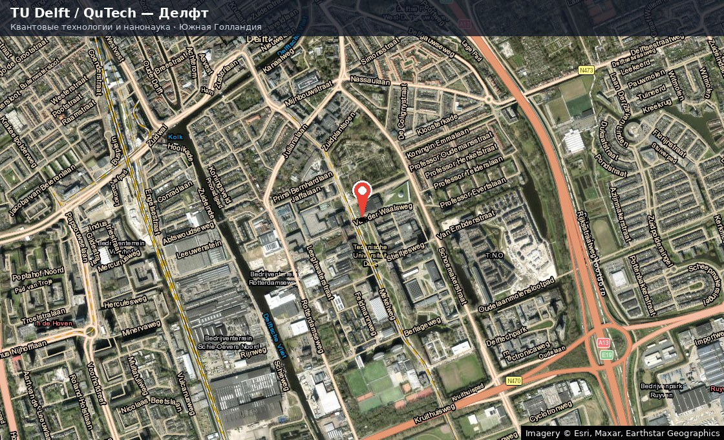
Спутниковый снимок: кампус Делфтского технического университета (TU Delft), где расположен институт QuTech.
QuTech — совместный институт Делфтского технического университета и государственной организации TNO — один из мировых лидеров в квантовых вычислениях и «квантовом интернете». Здесь же работает лаборатория Microsoft, которая в 2025 году представила квантовый чип Majorana 1. Вокруг института уже выросли молодые компании, делающие детали для квантовых машин.
Ключевые резиденты
■ QuTech (TU Delft + TNO) — квантовые компьютеры и квантовый интернет
■ Microsoft Quantum Lab — исследования топологических кубитов (чип Majorana 1)
■ QuantWare, Qblox — стартапы квантовой цепочки поставок
■ YES!Delft — один из лучших техно-инкубаторов Европы (500+ стартапов)
Факты и цифры
■ QuTech: ~350 человек; основан в 2014–2015 годах
■ Программа Quantum Delta NL: €615 млн из Национального фонда роста
■ Цель нацпрограммы: ~30 000 рабочих мест и €5–7 млрд эффекта
■ Чистая комната им. ван Левенгука — одна из крупнейших в Европе

Часть IV. Экономика, энергия и трудные вопросы
Технологический сектор стал для Нидерландов важнейшим источником богатства. Компания ASML — самая дорогая публичная компания Европы. Летом 2026 года её рыночная стоимость составляла около $675 млрд, а в июне впервые в истории европейского бизнеса ненадолго превысила отметку в $700 млрд. Полупроводниковый сектор страны даёт около 60 тысяч рабочих мест и экспортирует оборудование на десятки миллиардов евро в год. Дата-центры Google и Microsoft вкладывают в страну миллиарды и создают тысячи рабочих мест, в том числе у местных поставщиков.

Как государство защищает свои технологии
Правительство понимает, насколько важна ASML, и старается удержать компанию в стране. В 2024 году был запущен пакет мер под названием «Операция Бетховен» (Project Beethoven) — государство вложит около €2,5 млрд в жильё, дороги, электросети и образование в регионе Эйндховена, чтобы компаниям было где расти и откуда брать инженеров. Плюс к этому Евросоюз через Закон о чипах (EU Chips Act) поддерживает исследования и новые производства.

Оборотная сторона: электричество и вода
У быстрого роста есть серьёзная цена. Первая проблема — нехватка электросетей (по-голландски netcongestie). Сети физически не успевают за спросом: к концу 2025 года около 14 000 компаний стояли в очереди на подключение к электричеству. Чтобы разгрузить сети, операторы планируют тратить до €8 млрд в год.
Вторая проблема — аппетит дата-центров. Один только кампус Microsoft в Мидденмере потребляет около 1,17 ТВт·ч в год — примерно 1% всего электричества страны. В 2021 году выяснилось, что он израсходовал 84 млн литров питьевой воды на охлаждение — гораздо больше, чем ожидали. Это вызвало общественное недовольство.
Мораторий на большие дата-центры
После споров вокруг проектов Meta и Microsoft государство ввело жёсткие ограничения. С 1 января 2024 года новые гиперскейл-дата-центры (мощнее 70 МВт или больше 10 га) в стране практически запрещены — их разрешено строить только в двух специально отведённых местах: в Эмсхавене и в районе Мидденмера. Так власти пытаются найти баланс между привлечением инвестиций и заботой о жителях, земле и энергии.

Эти ограничения показывают главную дилемму Нидерландов: страна хочет оставаться цифровым лидером, но её маленькая территория и перегруженные сети не позволяют расти бесконечно. Будущее — за более экономными и «зелёными» технологиями.

Сравнение ключевых зон
В таблице ниже собраны семь главных технологических площадок страны — чтобы легко было увидеть, кто чем занимается и почему каждая из них важна.
Зона / город | Направление | Якорный резидент | Чем важна
Велдховен (Брейнпорт) | Оборудование для чипов | ASML | Монополия на EUV — узкое место всей мировой электроники
High Tech Campus, Эйндховен | Чипы и R&D | NXP, Signify, imec | ~40% патентов страны; 300+ компаний на 1 км²
Неймеген | Производство чипов | NXP, Ampleon | Крупнейший завод NXP; чипы для авто и 5G
Amsterdam Science Park | Дата-центры и ИИ | AMS-IX, Equinix | Главный узел интернета; наука об ИИ
Эмсхавен (Гронинген) | Гиперскейл-ЦОД | Google | Крупнейший дата-центр на 100% зелёной энергии
Agriport A7, Мидденмер | Гиперскейл-ЦОД | Microsoft, Google | Облако рядом с теплицами; ~1% энергии страны
Делфт | ИИ и кванты | QuTech, Microsoft | Мировой центр квантовых вычислений

Заключение: что дальше
Нидерланды доказали, что размер страны не главное. Умные вложения в науку, удобное расположение и тесная работа бизнеса с государством превратили небольшое королевство в один из центров мировой цифровой экономики. Здесь делают незаменимое оборудование для чипов, хранят данные половины Европы и разрабатывают технологии завтрашнего дня.
Впереди — непростой выбор. С одной стороны, спрос на чипы и вычисления для искусственного интеллекта только растёт, и Нидерланды на этой волне могут заработать ещё больше. С другой — стране придётся решать, как расти, не перегружая свои сети, землю и воду. Скорее всего, будущее будет за более компактными и энергоэффективными проектами, за возобновляемой энергией и за ставкой на «умные», а не просто «большие» технологии. Но одно можно сказать точно: без этого маленького уголка Европы современный цифровой мир выглядел бы совсем иначе.

Источники
Отчёт подготовлен на основе открытых данных. Ниже — основные источники, использованные при исследовании (проверка фактов проводилась по нескольким независимым источникам).
1. ASML — годовые отчёты и пресс-релизы (asml.com)
2. NXP Semiconductors — инвесторам (nxp.com)
3. AMS-IX — статистика трафика (ams-ix.net)
4. Google — дата-центры в Нидерландах (datacenters.google / blog.google)
5. Microsoft — дата-центр Agriport/Middenmeer (news.microsoft.com)
6. QuTech / TU Delft — квантовые исследования (qutech.nl, tudelft.nl)
7. Brainport Eindhoven — экономика региона (brainporteindhoven.com)
8. CBS — Статистическое бюро Нидерландов (cbs.nl)
9. Правительство Нидерландов — политика по дата-центрам и Project Beethoven (rijksoverheid.nl)
10. Quantum Delta NL — национальная квантовая программа (quantumdelta.nl)
11. https://en.wikipedia.org/wiki/High_Tech_Campus_Eindhoven
12. https://www.wikidata.org/wiki/Q3045584
13. https://hightechcampus.com/campus-map/
14. https://www.hightechcampus.com/
15. https://blog.hightechcampus.com/htce/high-tech-campus-eindhoven-invests-in-expansion-development-of-two-technical-buildings-to-start-in-2025
16. https://blog.hightechcampus.com/htce/nxp-semiconductors-reaffirms-long-term-commitment-to-high-tech-campus-eindhoven
17. https://studio040.nl/internationalsnews/2024/09/high-tech-campus-to-accommodate-18000-employees-in-the-future/
18. https://www.iasp.ws/our-members/directory/@6024/high-tech-campus-eindhoven
19. https://www.asml.com/en/company/about-asml/locations/veldhoven
20. https://www.asml.com/en/asml-dichtbij/campus
21. https://www.globenewswire.com/news-release/2026/01/28/3227191/0/en/ASML-reports-32-7-billion-total-net-sales-and-9-6-billion-net-income-in-2025.html
22. https://en.wikipedia.org/wiki/ASML_Holding
23. https://www.veldhoven.nl/bedrijventerreinen
24. https://nltimes.nl/2026/03/11/eindhoven-city-council-greenlights-asml-expansion-2nd-location-20000-employees
25. https://www.techzine.eu/news/infrastructure/139456/asml-to-build-large-new-campus-in-eindhoven/
26. https://www.statista.com/statistics/789618/number-of-employees-of-asml/

